P

Művészetek Háza parkolója
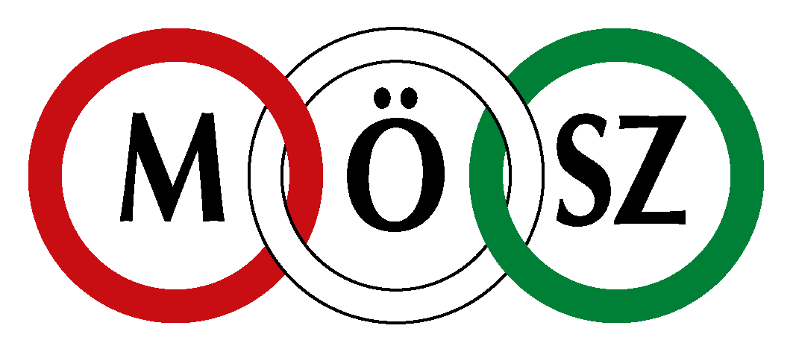

2018. 06.28-29-30.

